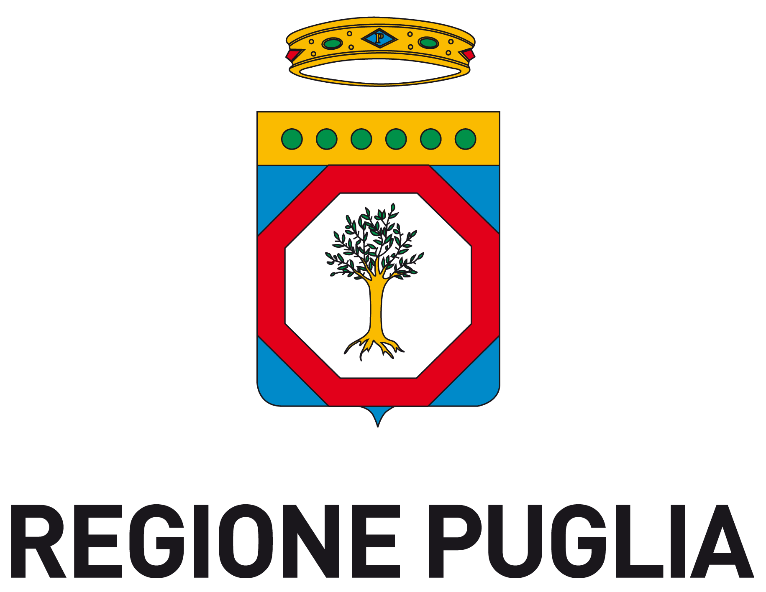

AVVISO PUBBLICO RELATIVO AD UNA INDAGINE DI MERCATO
PER LA PRODUZIONE ESECUTIVA DI 5 CORTOMETRAGGI DI FICTION O DOCUMENTARI
NELL’AMBITO DELL’AZIONE “I MUSEI RACCONTANO LA PUGLIA”
CUP B39F18001100002 E B39F18001640002

Allegato 2

OFFERTA ECONOMICA

Fac-simile

Spett.le
Fondazione Apulia Film Commission
Cineporti di Puglia/Bari c/o Fiera del Levante,
Lungomare Starita, 1 - 70132 Bari

AVVISO PUBBLICO RELATIVO AD UNA INDAGINE DI MERCATO PER LA PRODUZIONE ESECUTIVA DI 5 CORTOMETRAGGI DI FICTION O DOCUMENTARI NELL’AMBITO DELL’AZIONE “I MUSEI RACCONTANO LA PUGLIA” - CUP B39F18001100002 E B39F18001640002

DICHIARAZIONE D’OFFERTA ECONOMICA
Il sottoscritto ____________, nato a _________ il ____________ codice fiscale n. __________________, nella sua qualità di __________________________ e legale rappresentante di ____________________________, con sede in ______________, Via _______________________, codice fiscale (solo per operatori economici con sede in Italia) n. _________________________, partita IVA n. ___________________, al fine della partecipazione all’avviso pubblico, offre il seguente prezzo (IVA, ogni altro onere e imposta inclusi) . PREZZO TOTALE OFFERTO (IN CIFRE ED IN LETTERE):

€ ____________________

EURO _____________/__

(N.B.: il prezzo non potrà comunque essere superiore all’importo di euro 6.000,00 IVA inclusa)

Il sottoscritto dichiara, altresì, di accettare tutte le condizioni specificate nell’avviso pubblico e dichiara altresì:
- che detta offerta non vincolerà in alcun modo la Fondazione Apulia Film Commission;
- di aver preso cognizione di tutte le circostanze generali e speciali che possono interessare l’esecuzione di tutte le prestazioni oggetto del contratto e che di tali circostanze ha tenuto conto nella determinazione del compenso richiesto, ritenuto remunerativo.

Luogo _________________, data _____________________
Firma

__________________________

